20.02.2026 г.
Добрый день!
Тема занятия: «Адиабатный процесс».
1. Определение
Адиабатный (адиабатический) процесс — термодинамический процесс, протекающий без теплообмена с окружающей средой: Q = 0.
Чтобы приблизить реальный процесс к адиабатному, используют:
теплоизоляцию системы (толстая теплоизолирующая оболочка);
высокую скорость процесса (тепло не успевает передаться в окружающую среду).
2. Первый закон термодинамики для адиабатного процесса
Общий вид первого закона термодинамики:
Q=ΔU+A,
где:
Q — количество теплоты, переданное системе;
ΔU — изменение внутренней энергии системы;
A — работа, совершённая системой.
При Q=0 закон принимает вид:
0 = ΔU+A ⇒ A = −ΔU.
Выводы:
работа газа совершается за счёт изменения его внутренней энергии;
если газ совершает работу (расширяется), его внутренняя энергия и температура уменьшаются;
если над газом совершают работу (сжимают его), его внутренняя энергия и температура увеличиваются.
3. Уравнение адиабаты
Адиабатный процесс описывается уравнением Пуассона:
pVγ = const,
где:
p — давление газа;
V — объём газа;
γ — показатель адиабаты (коэффициент Пуассона), γ = C_{V} $∙$​ C_{p}​​ (C_{p}​ и C_{V}​ — теплоёмкости газа при постоянном давлении и объёме соответственно).
Значения показателя адиабаты для разных газов:
воздух: γ ≈ 1,40;
аргон: γ ≈ 1,67;
метан: γ ≈ 1,32;
пропан: γ ≈ 1,13.
4. График адиабаты
На диаграмме p−V адиабата и изотермы:
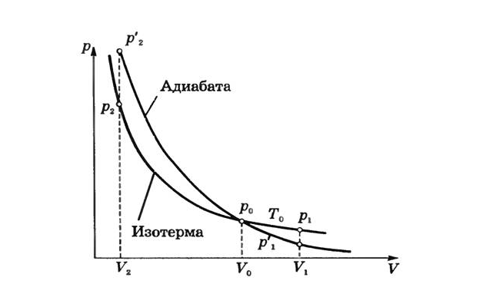

выглядит похожей на изотерму (pV=const), но идёт круче;
крутизна обусловлена тем, что при сжатии давление растёт не только из-за уменьшения объёма, но и из-за повышения температуры.
5. Примеры адиабатных процессов
В технике:
Дизельный двигатель: воздух сильно сжимается, нагревается до температуры самовоспламенения топлива, затем впрыскивается топливо и происходит сгорание.
Такты сжатия и рабочего хода в двигателях внутреннего сгорания: процессы происходят быстро, теплообмен незначителен.
В природе:
Образование облаков: нагретый воздух поднимается, расширяется адиабатно, охлаждается ниже точки росы — влага конденсируется в облака.
Исчезновение облаков: при опускании воздух сжимается адиабатно, нагревается, капли испаряются.
Наглядные опыты:
Воспламенение топлива при быстром сжатии: в цилиндре с поршнем сжимают топливо — оно загорается из-за резкого повышения температуры.
Вылет пробки и образование тумана: в сосуд с водой нагнетают воздух, затем пробка вылетает — в сосуде появляется туман (газ совершил работу, охладился, пар сконденсировался).
6. Задачи для закрепления
Задача 1. При адиабатном сжатии газа внешними силами была совершена работа
A′ = 300 Дж. Как изменилась внутренняя энергия газа?
Решениение:
По первому закону термодинамики при Q = 0: ΔU = −A.
Работа газа A и работа внешних сил A′ связаны соотношением A = −A′.
Тогда ΔU = −(−A′) = A′ = 300 Дж.
Ответ: внутренняя энергия увеличилась на 300 Дж.
Задача 2. Газ адиабатно расширился и совершил работу A=150 Дж. Чему равно изменение его внутренней энергии?
Решениение:
Из A = −ΔU следует ΔU = −A = −150 Дж.
Ответ: внутренняя энергия уменьшилась на 150 Дж.

7. Домашнее задание
Выучить определение адиабатного процесса и уравнение Пуассона.
Объяснить, почему график адиабаты круче графика изотермы.
Решить задачу: Как изменилась внутренняя энергия газа, если при адиабатном сжатии газа внешними силами была совершена работа A′ = 450 Дж.
Привести 2–3 собственных примера адиабатных процессов в быту или технике.

